PAWS FOR ACCESS (DES PATTES POUR L’ACCES/LES ANIMAUX SONT LES BIENVENUS POUR L’ACCES)

**Une enquête mondiale sur les droits des chiens d'assistance**

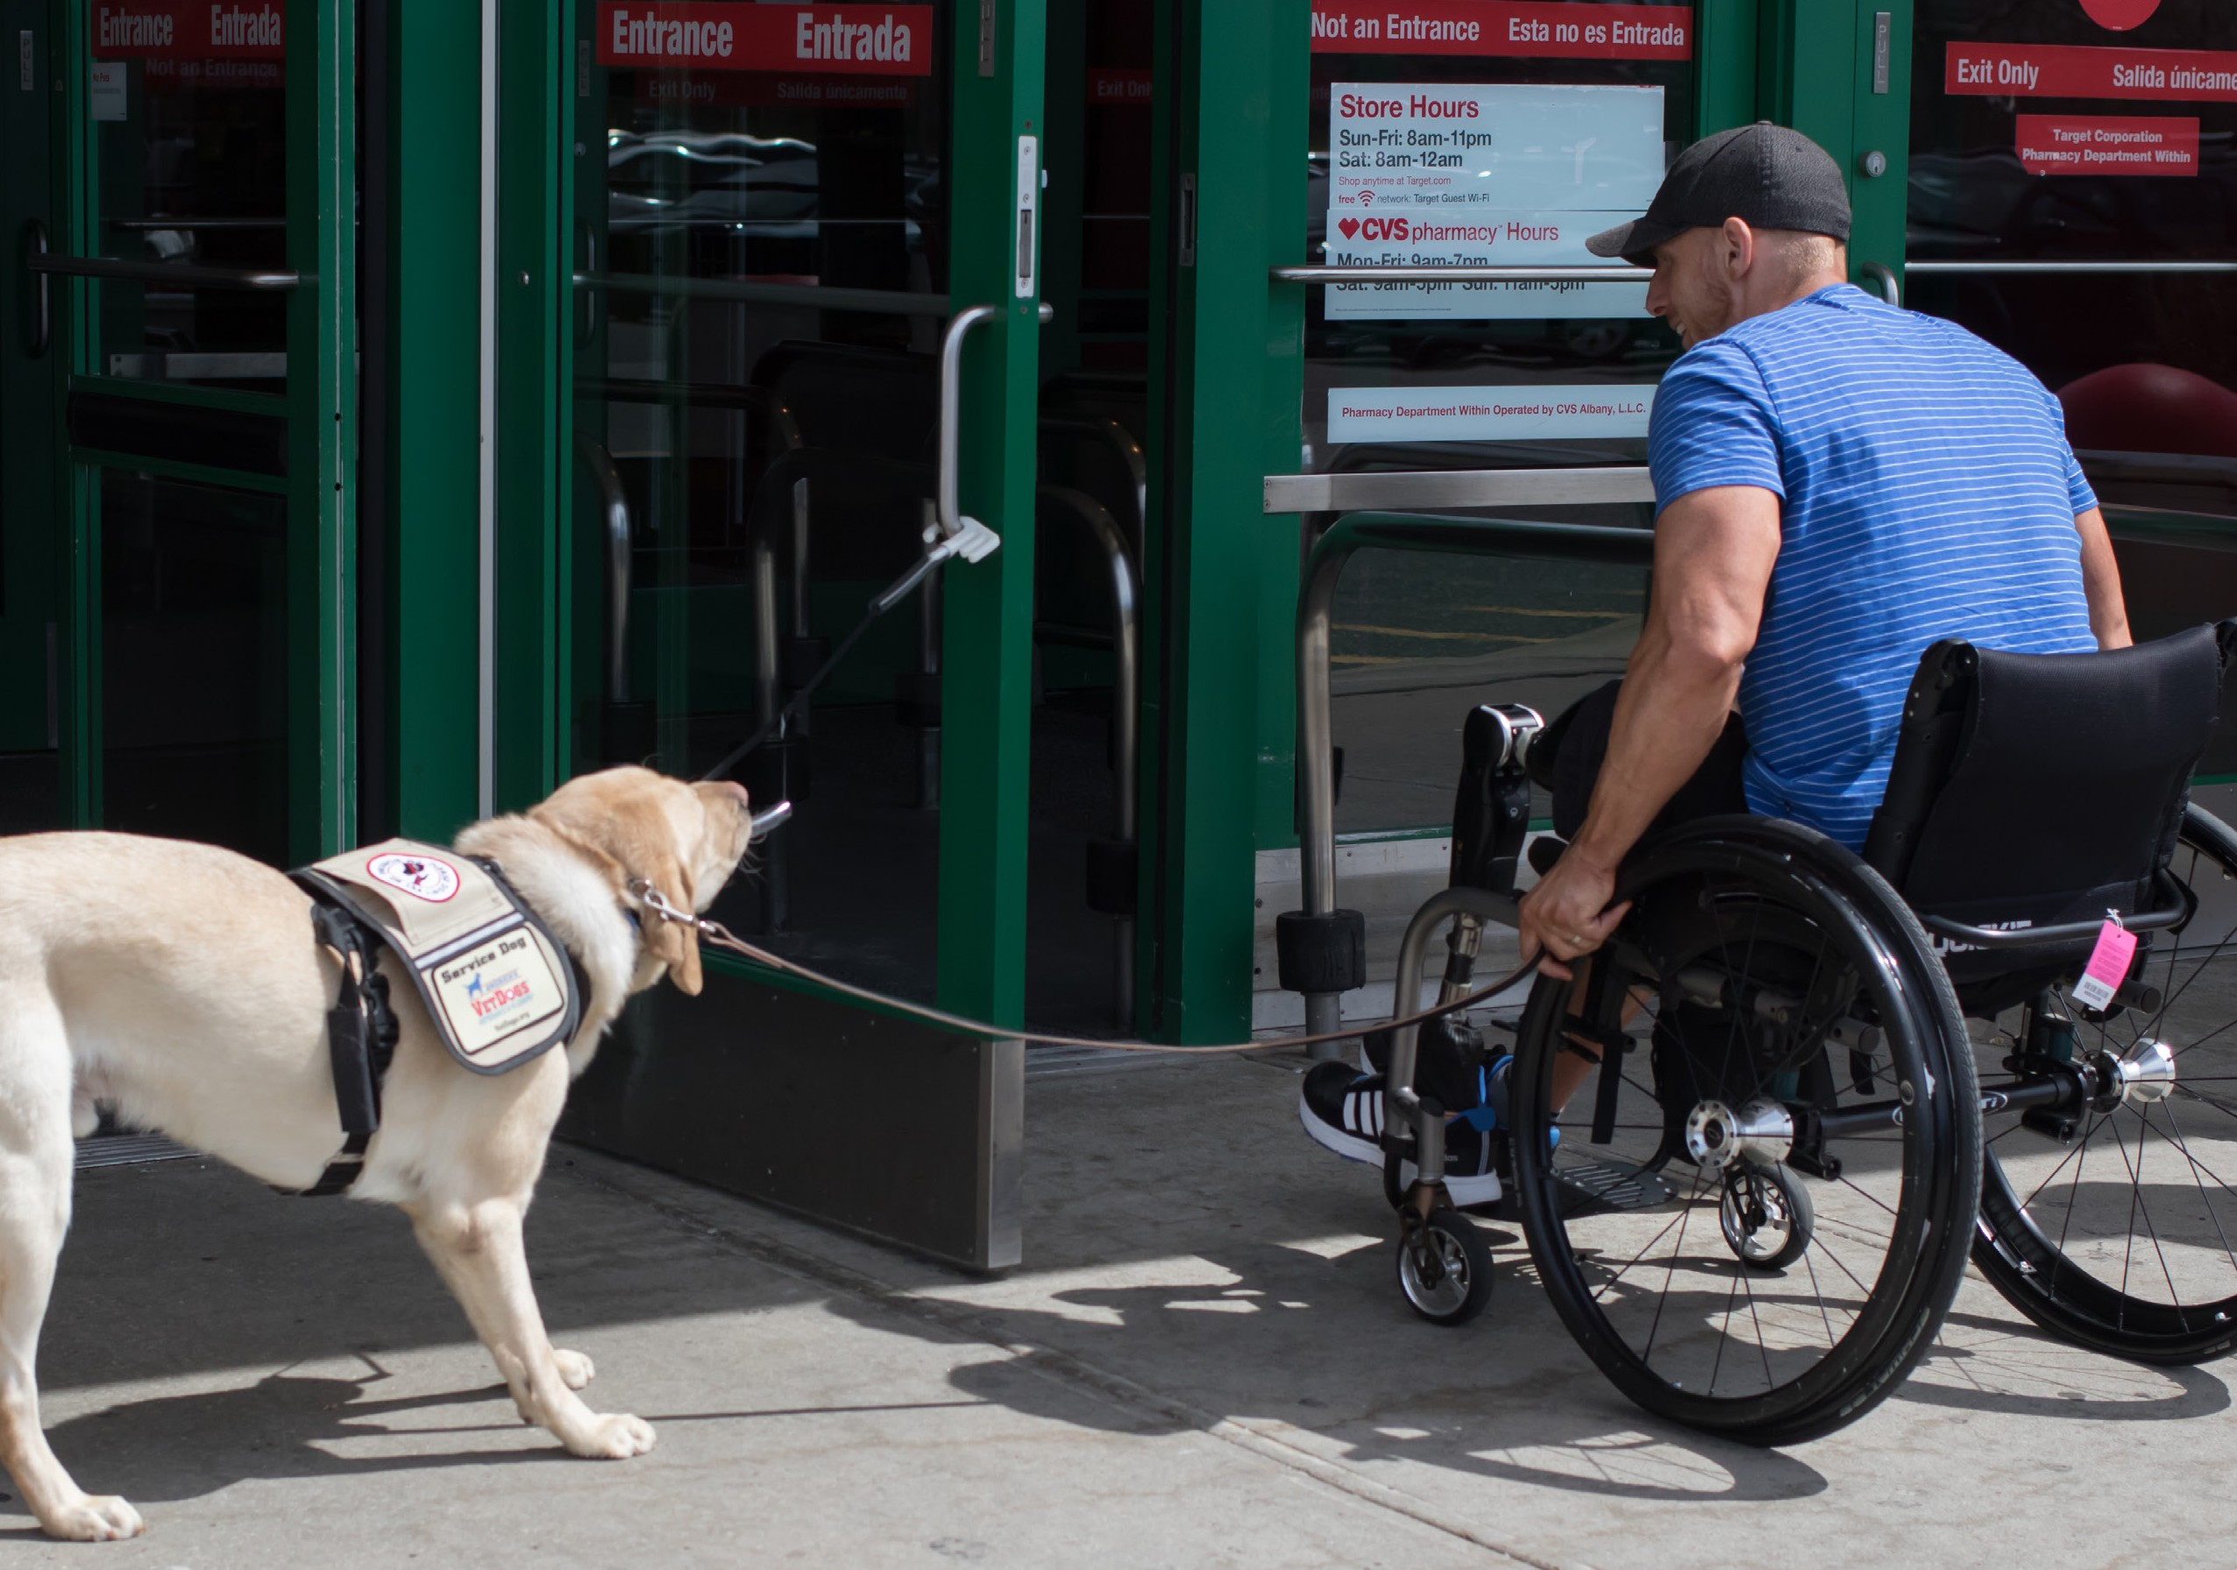PUBLIÉE AU PRINTEMPS 2025





**PAWS FOR ACCESS :** ENQUÊTE MONDIALE SUR LES DROITS DES CHIENS D'ASSISTANCE| 2

**Aperçu| 3 Objectif du rapport | 3 Contexte | 3 Problématique| 4**

Les défis| 4 Différences régionales | 4 Définition des chiens d'assistance| 5

**L'enquête| 5**

TABLE DES MATIÈRES

**Principales conclusions| 5**

Problèmes d'accès | 5

Vérification et justification| 6

Transports| 6

Scepticisme et fausses certifications| 7

Impact émotionnel et comportemental| 8

Perception des droits des Nations Unies| 8

Statistiques comparatives entre pays| 8

**Plaidoyer et prochaines étapes| 9**

**Conclusion| 10**

# APERÇU



*« J’équilibre mes expériences entre plaidoyer et évitement »*

Les espaces publics sont essentiels à l'interaction sociale, à l'engagement communautaire et à l'accès aux biens et services vitaux.

Malheureusement, les maîtres de chiens d'assistance se heurtent souvent à des obstacles pour accéder à ces services essentiels, car ils se voient refuser l'accès lorsqu'ils sont accompagnés de leurs chiens. Il s'agit d'un problème important et persistant qui a de graves répercussions sur le bien-être des personnes qui ont besoin d'un chien d'assistance.

L'enquête menée par **la Fédération internationale du Chien Guide (IGDF)** et **Assistance Dogs International (ADI)** visait à mettre en lumière les difficultés rencontrées par les maîtres de chiens d'assistance pour accéder à la communauté. Elle a révélé d'importants problèmes d'accès et des refus, soulignant la nécessité d'une plus grande sensibilisation, d'une meilleure éducation et de modifications législatives pour soutenir ces personnes.

# OBJET DU RAPPORT



*« C'est décourageant de voir à quelle fréquence mon chien guide et moi sommes refoulés de certains endroits. »*

L'objectif principal de ce rapport est d'offrir une perspective mondiale

sur les défis importants et constants auxquels sont confrontés quotidiennement les maîtres de chiens d'assistance, et d'identifier les efforts de sensibilisation et de changement social qu'ils déploient pour améliorer l'inclusion.

Pour ce faire, trois approches sont adoptées :

1. Le rapport vise à sensibiliser le public aux défis auxquels sont confrontés les maîtres dans les lieux publics en mettant en évidence les problèmes les plus courants et leurs effets sur le bien-être.
2. Il fournira une base factuelle solide en détaillant les conclusions de l'enquête IGDF/ADI et en documentant les problèmes courants rencontrés par ces maîtres de chiens d'assistance.
3. Le rapport formulera des recommandations, fondées sur les réponses des maîtres de chiens d'assistance, à l'intention des législateurs, des entreprises et du grand public afin de remédier à ces problèmes.

# CONTEXTE



*« Un médecin a refusé de me recevoir parce que j'avais un chien d'assistance »*

Les maîtres de chiens d'assistance sont confrontés à d'importantes difficultés d'accès dans les lieux publics, les commerces et les transports publics. Ces problèmes varient d'une région à l'autre en raison des différences entre les réglementations et la perception par le public des chiens d'assistance. Dans des pays tels que les États-Unis, le Royaume-Uni, le Canada et l'Australie, les maîtres d'animaux d'assistance se voient souvent refuser l'accès à des produits et services essentiels.

Le poids émotionnel qui pèse sur les maîtres de chiens d'assistance est également considérable, entraînant des sentiments d'exclusion, d'anxiété et de frustration. Ceci est exacerbé par la nécessité de défendre continuellement leurs droits avant de bénéficier d'un traitement égal. Malgré les cadres juridiques destinés à protéger ces droits, la mise en œuvre et l'application de ces lois peuvent être incohérentes d'une région à l'autre, ce qui reflète un problème plus large de disparité mondiale dans le traitement et la perception des chiens d'assistance.



*« On m'a refusé l'accès jusqu'à ce que j'explique la législation et la responsabilité juridique »*

Ces problèmes soulignent la nécessité d'améliorer l'éducation du public, de définir plus clairement les rôles d'assistance et de renforcer l'application des lois existantes. Cette approche contribuerait à atténuer les difficultés rencontrées par les maîtres de chiens et à promouvoir un environnement plus inclusif et plus accessible pour tous les maîtres de chiens d'assistance.

# PROBLÉMATIQUE

## LES DÉFIS

Les maîtres de chiens d'assistance rencontrent d'importantes difficultés d'accès dans des lieux tels que les restaurants, les cafés, les hôtels, les établissements médicaux et les transports publics, notamment les services de covoiturage et les bus.

Les maîtres de chiens d'assistance signalent que ces refus d'accès sont fréquents et répandus, près d'un répondant sur deux (43 %) déclarant avoir été refusés dans un espace public au cours des 12 derniers mois.

En outre, les données montrent que ces expériences sont souvent motivées par la compréhension limitée et les idées fausses du public concernant le rôle et les droits des chiens d'assistance. Malgré les protections juridiques existant dans de nombreuses régions, l'application de ces lois varie souvent, et de nombreuses entreprises et personnes ne connaissent pas ces obligations ou choisissent de les ignorer.

## DIFFÉRENCES RÉGIONALES



*« Je suis stupéfait de voir combien de personnes ne savent pas ce qu'est un harnais ou quel est le rôle d'un chien guide ».*

Les différences régionales dans le traitement réservé aux maîtres de chiens sont dues à des disparités dans la compréhension du public, les législations locales et l'application des lois d'un pays à l'autre.

Les données de l'enquête révèlent l'ampleur et la constance des refus d'accès à l'échelle mondiale. Au Royaume-Uni et aux Pays-Bas, 79 % des maîtres ont signalé plusieurs refus d'accès au cours de l'année écoulée, suivis par la Russie (71 %), l'Irlande (60 %) et l'Australie (58 %). Ces chiffres soulignent la nécessité d'une approche mondiale pour relever ces défis uniformément.

## DÉFINITION DES CHIENS D'ASSISTANCE



*« De nombreux endroits ont tenté de me refuser l'accès et j'explique avec fermeté la loi ADA et les conséquences de son non-respect. »*

Afin de justifier la nécessité d'une définition mondiale normalisée, le présent

rapport définit les chiens d'assistance comme suit :

### Des chiens spécialement éduqués pour accomplir des tâches qui atténuent les effets d'un handicap, notamment le guidage, l'alerte, l'assistance médicale, l'aide à la mobilité et l'assistance psychiatrique.

Cette distinction exclut les animaux de soutien émotionnel (ASE), qui apportent un réconfort mais ne sont pas éduqués pour accomplir des tâches liées à un handicap.

# L'ENQUÊTE

L'enquête a une portée mondiale et vise à recueillir des données dans des domaines où les connaissances sur l'expérience des maîtres de chiens d’assistance sont actuellement manquantes. Elle a reçu plus de 1 000 réponses provenant de maîtres de chiens d'assistance de 20 pays. Les pays ayant enregistré le plus grand nombre de réponses (10+ répondants) sont les États-Unis, l'Australie, la Russie, le Canada, l'Irlande, l'Espagne, les Pays-Bas, le Royaume-Uni et le Japon.

Les types de chiens d'assistance utilisés par les répondants étaient variés, notamment :

* Les chiens guides, pour les personnes handicapées visuelles.
* Chiens écouteurs, pour les personnes malentendantes.
* Chiens d'assistance, aidant les personnes handicapées physiques à se déplacer, à récupérer des objets.
* Chiens d'assistance pour les personnes souffrant de stress post-traumatique (PTSD) ou d'autres troubles psychiatriques.
* Chiens d'alerte/d'intervention médicale.

# PRINCIPALES CONCLUSIONS

## PROBLÈMES D'ACCÈS



*« On m'a refusé l'entrée dans un restaurant parce que mon chien risquait de provoquer des allergies aux autres clients. »*

Les lieux où les problèmes d'accès ont été le plus souvent signalés sont les restaurants et cafés (56 %), les hôtels et autres lieux d'hébergement (28 %), les établissements médicaux (28 %) et les épiceries (19 %).

Les personnes interrogées ont fait part de leurs expériences personnelles de refus d’accès, souvent en raison d'idées fausses sur les chiens d'assistance.

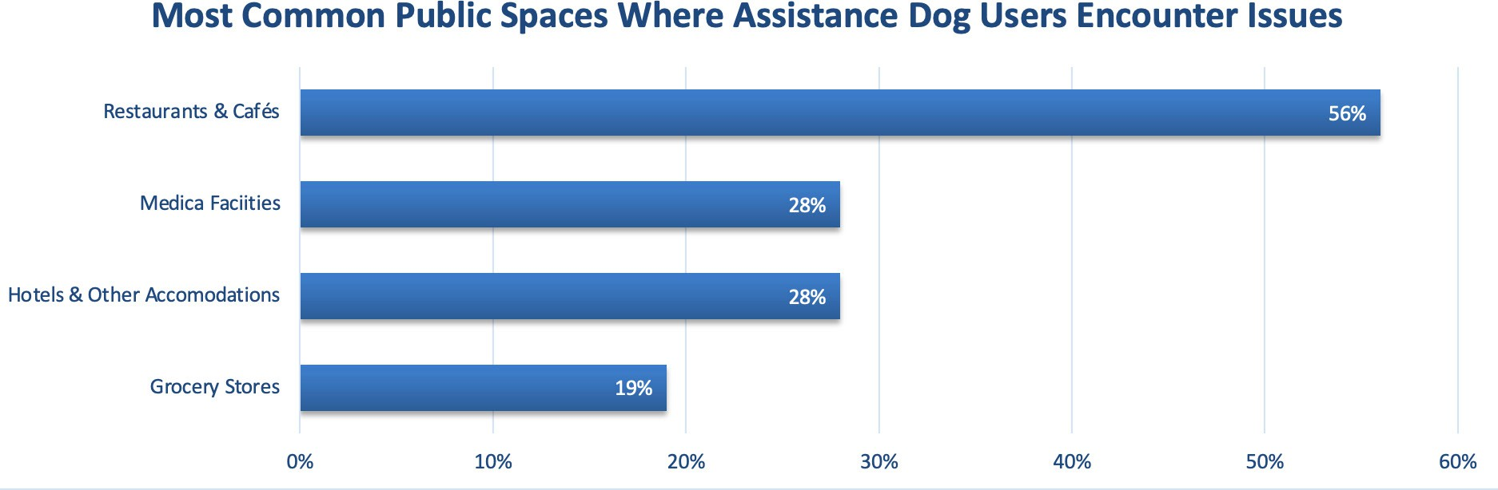

## VÉRIFICATION ET JUSTIFICATION

Les maîtres doivent souvent vérifier ou justifier la présence de leur chien d'assistance, en particulier lorsqu'ils ont un handicap invisible ou des chiens de race non traditionnelle. Cette nécessité de vérification ajoute au fardeau émotionnel et à la frustration vécus par les maîtres.



*« On m'a refusé l'accès à un hôtel parce qu'ils ne croyaient pas que mon chien était un*

*animal d'assistance légitime »*

Le type de chien d'assistance a également influencé la fréquence des problèmes d'accès. Les maîtres de chiens guides et ceux de chiens d'assistance psychiatrique ont signalé des taux de refus plus élevés que les maîtres d'autres types de chiens d'assistance. Par exemple, 48 % des maîtres de chiens guides et 40 % des maîtres de chiens d'assistance pour handicaps physiques et psychiatriques ont signalé des problèmes d'accès, contre une moyenne globale de 43 %. En outre, les personnes ayant un handicap invisible sont confrontées à une pression supplémentaire pour justifier la légitimité de leur chien d'assistance. Cela indique la nécessité de mener des campagnes de sensibilisation ciblées afin de lutter contre les idées reçues concernant ces types spécifiques de chiens d'assistance.



*« "Mais vous n'avez pas l'air handicapé" est le grand argument »*

## TRANSPORT

Les transports posent des défis importants aux maîtres de chiens d’assistance. Des problèmes persistent en matière d'accès aux moyens de transport, 56 % des personnes interrogées dans le monde ayant été refusées dans des taxis ou des services de covoiturage comme Uber et Lyft. Les maîtres de chiens guides ont signalé des taux de refus encore plus élevés, atteignant 63 %.



*« Uber et Lyft sont les plus difficiles. J'ai été refusé, chassé, presque écrasé, tout ce que vous pouvez imaginer. »*

Les raisons invoquées pour justifier ces refus sont notamment les allergies et l’inquiétude liée à la présence de poils de chien dans les véhicules. De tels problèmes peuvent constituer un obstacle important à l'accomplissement de tâches quotidiennes importantes. Par exemple, le fait d'être régulièrement refusé par les services de transport réduit la capacité à s’engager sur des horaires d’arrivée prévus. Ces difficultés étant signalées dans le monde entier, il existe un besoin évident de mener des actions de sensibilisation et d'éducation à l'échelle internationale.

## SCEPTICISME ET FAUSSES CERTIFICATIONS

Les doutes quant à la légitimité des chiens d'assistance restent un problème persistant, exacerbé par l'augmentation du nombre de faux chiens d'assistance ces dernières années. La popularité croissante des chiens d'assistance ajoute une couche supplémentaire de complexité lorsqu'il s'agit d'accéder aux espaces publics, car elle réduit la perception de la crédibilité des chiens d'assistance authentiques.



*« Les gens se demandent souvent si mon chien est vraiment un animal d'assistance à cause de tous les faux chiens qui circulent. »*

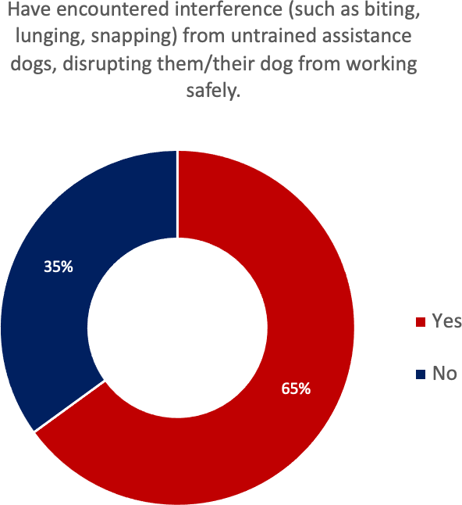Cette confusion est particulièrement exacerbée lorsque des chiens d'assistance non dressés et faux portent des gilets, ce qui nuit à l'intégrité de ce qui était autrefois une image claire d'un chien d'assistance. Dans l'enquête, plus de la moitié (65 %) des personnes interrogées ont été confrontées à du scepticisme quant à la légitimité de leur chien en tant que chien d'assistance. La majorité d'entre elles (81 %) estiment que cela est dû à l'augmentation au fil du temps du nombre de chiens d'assistance ou de soutien émotionnel non éduqués.



*« Les « chiens d'assistance » mal éduqués ou faux causent des ravages pour les équipes de chiens d’assistance légitimement formées »*

Les chiens d'assistance non éduqués perturbent la reconnaissance des maîtres de chiens d'assistance légitimes et contribuent à créer des expériences négatives dans les lieux publics. Plus de la moitié des personnes interrogées (58 %) ont été victimes d'interférence (morsures, attaque, claquement de dents) de la part de chiens d'assistance non éduqués, interrompant leur travail en sécurité avec leur chien.



*« Ils sont même dans la cabine de l'avion. Ils mordent et aboient sur mon chien, ce qui lui rend son travail très difficile. »*

## IMPACT ÉMOTIONNEL ET COMPORTEMENTAL

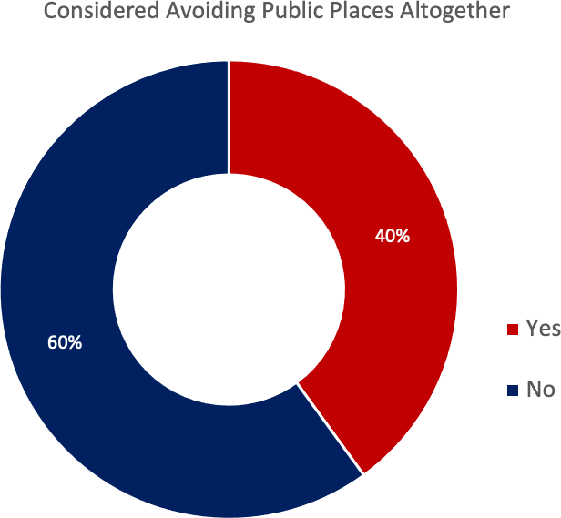Les répercussions de se voir refuser l'accès à un lieu avec un chien d'assistance vont bien au-delà des inconvénients pratiques immédiats. Si la personne refusée peut avoir à trouver un autre café, une autre épicerie ou un autre bus, l'impact émotionnel et, subséquemment, comportemental de telles expériences peut perdurer. De nombreux maîtres ont déclaré se sentir accablés, frustrés et anxieux.

En conséquence, 40 % des personnes interrogées ont envisagé d'éviter complètement les lieux publics, avec des taux plus élevés en Australie (59 %) et parmi les utilisateurs de chiens guides dans le monde (48 %).



*« Beaucoup de gens (en particulier les chefs d'entreprise) ont tellement rencontré de faux chiens d'assistance qu'ils sont sceptiques. »*

## PERCEPTION DES DROITS DES NATIONS UNIES

Une part importante des personnes interrogées dans le monde estimaient que leurs droits tels que définis par les Conventions et Mandats des Nations Unies n'étaient pas respectés dans leur pays respectifs (28 %). Ce sentiment était particulièrement fort chez celles et ceux qui se heurtaient fréquemment à des refus d'accès et à du scepticisme à l'égard de leurs chiens d'assistance. Ce chiffre augmente considérablement au Royaume-Uni (63 %) et au Canada (54 %). Il est également nettement supérieur à la moyenne chez les utilisateurs de chiens guides (34 %).

Le manque d'application et de sensibilisation à ces droits contribue aux difficultés persistantes auxquelles sont confrontés les maîtres de chiens. Comme pour de nombreuses lois internationales, l'application est un problème, mais une plus grande normalisation des règles est un objectif important pour garantir l'égalité de traitement des maîtres de chiens dans les lieux publics et doit continuer à être préconisée.

## STATISTIQUES COMPARATIVES ENTRE LES PAYS

Les données de l'enquête fournissent une vue comparative des problèmes d'accès dans différents pays comptant plus de 10 répondants (voir le graphique de la page suivante pour le détail complet) :



*« Je me sens souvent anxieux et frustré à cause*

*des refus constants et du scepticisme »*

* Pays-Bas : problèmes notables signalés dans les transports publics et les établissements médicaux.
* Australie : 58 % des personnes interrogées ont été confrontées à des refus d'accès, 56 % ont subi de multiples refus au cours de l'année écoulée.
* États-Unis : attention particulière portée aux compagnies aériennes.

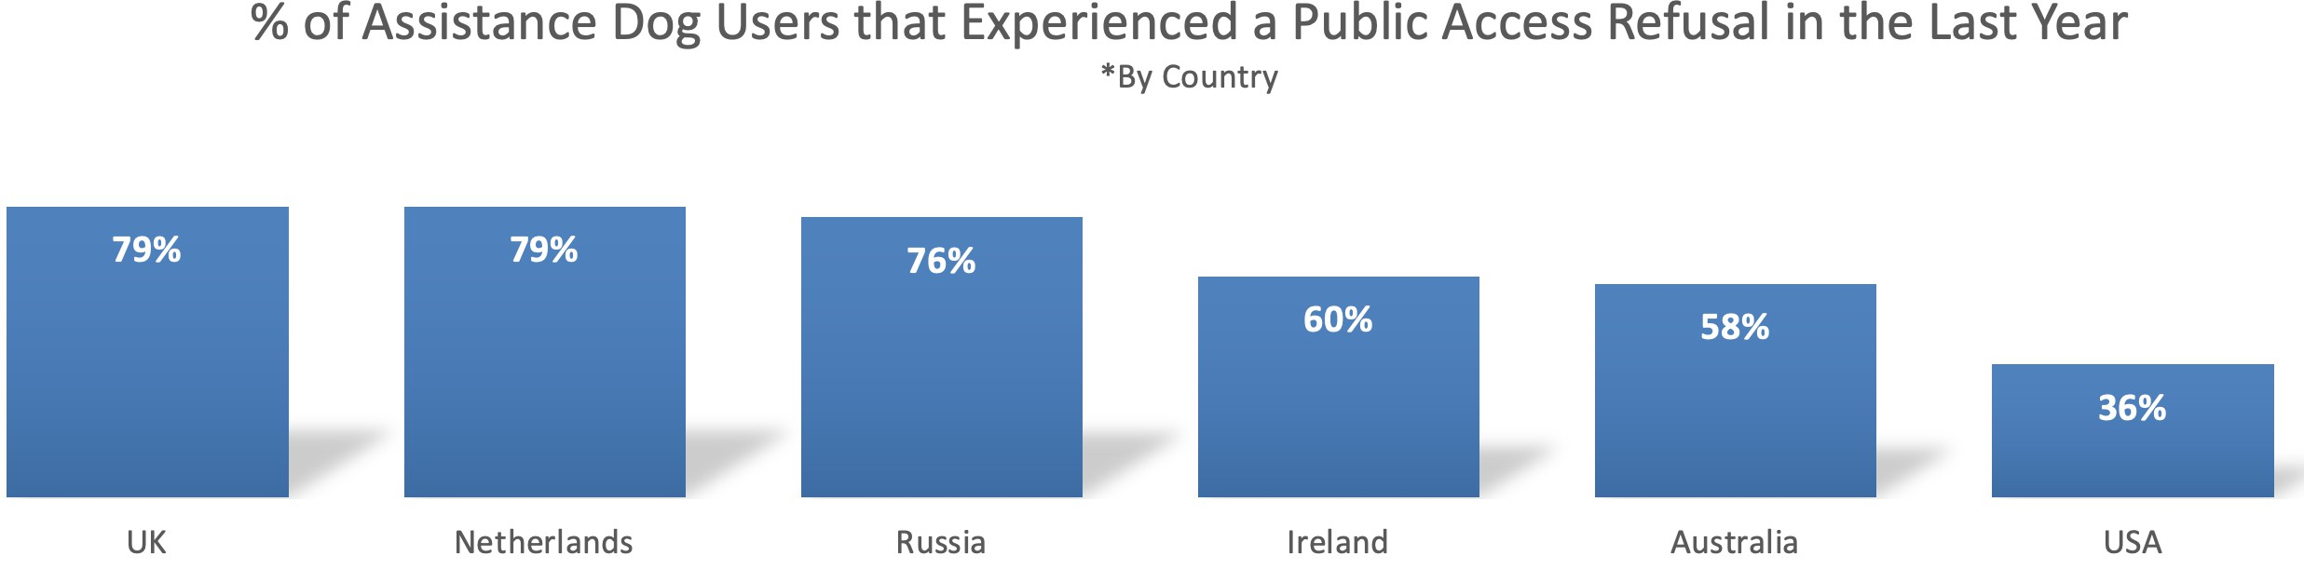

# DÉFENSE DES DROITS ET PROCHAINES ÉTAPES

Pour relever les défis mis en évidence par l'enquête, les personnes interrogées ont suggéré cinq mesures centrales à prendre. Ces solutions visent à améliorer les connaissances de base des entreprises et du grand public, ainsi qu'à simplifier l'identification des chiens d'assistance légitimes afin de minimiser la confusion.

1. **Éducation du public :** La confusion quant à ce qui constitue un chien d'assistance est un facteur important pour expliquer les refus. Des campagnes de sensibilisation sont essentielles pour clarifier le rôle des chiens d'assistance et dissiper les idées fausses courantes. La plupart des répondants estiment que l'éducation du public est cruciale pour améliorer l'inclusion. Ces campagnes devraient souligner le fait que les chiens d'assistance peuvent aider les personnes avec des handicaps visibles comme invisibles, et qu'il existe différentes races,



*« Je m'éloigne ou j'évite toute confrontation pour assurer la sécurité du chien d'assistance. »*

pas seulement les types traditionnels comme les labradors ou les retrievers.

1. **Normalisation et réglementation :** Il est essentiel d'élaborer une définition mondiale cohérente des chiens d'assistance et de leurs rôles. Les personnes interrogées soutiennent la nécessité d'une normalisation et d'une réglementation. En outre, des sanctions plus sévères devraient être introduites pour les faux certificats et les chiens non éduqués qui ne correspondent pas à cette définition. Cela est particulièrement important pour garantir que les chiens bénéficient du bien-être qu'ils méritent, qui n'est pas nécessairement assuré lorsqu'ils ne font pas partie d'un programme de qualification de l'IGDF ou d'ADI.
2. **Amélioration de l'identification :** là encore, le manque de clarté concernant l'apparence des gilets pour les chiens était source de confusion. Une nouvelle conception des gilets et des cartes d'identité afin d'y afficher clairement la mention « assistance » serait très bénéfique. Cela pourrait également encourager les maîtres à porter sur eux une carte d'identification permettant de valider la légitimité de leur chien. Les personnes interrogées estiment qu'une meilleure identification contribuerait à réduire le scepticisme.



*« Je n'ai pas l'impression que mes droits sont respectés ou défendus »*

1. **Formation des petites entreprises :** informer les entreprises sur les droits et responsabilités légaux concernant les chiens d'assistance. Former le personnel à reconnaître les maîtres légitimes et à gérer les demandes d'accès de manière appropriée. Les personnes interrogées estiment que la formation des petites entreprises est essentielle pour réduire les refus d'accès.



*« Les hôtels ne savaient pas que mes chiens d'assistance étaient autorisés avant que je n'en parle au directeur. »*

1. **Réformes législatives :** La principale demande des personnes interrogées concernait des réformes législatives visant à protéger leurs droits. Il s'agit notamment de plaider en faveur d'une meilleure application des conventions des Nations Unies protégeant les droits des utilisateurs de chiens d'assistance et la promotion de lois clarifiant la distinction entre les animaux de soutien émotionnel et les chiens de service et d’assistance.



*« La législation et l'application de la loi sont nécessaires pour que les autres activités aient un impact »*

# CONCLUSION

Cette enquête mondiale a mis en évidence les problèmes d'accès critiques auxquels sont confrontés les maîtres de chiens d'assistance dans les lieux publics, les entreprises et les transports publics. Elle souligne la nécessité d'une plus grande sensibilisation de la société, d'un renforcement des cadres législatifs et d'efforts éducatifs. Malgré les dispositions légales visant à faciliter l'accès, de nombreux maîtres sont encore confrontés à des difficultés et à une discrimination injustifiées, qui non seulement entravent leurs activités quotidiennes, mais ont également un impact sur leur bien-être émotionnel.

Ce rapport fournit une analyse fondamentale qui révèle que ces problèmes ne sont pas des incidents isolés, mais font partie d'un problème systémique plus large qui nécessite une approche multidimensionnelle, comprenant notamment l'éducation du public, la normalisation, l'amélioration de l'identification, la formation des petites entreprises et des réformes législatives.

En mettant en œuvre ces mesures, nous pouvons créer un environnement plus inclusif et plus compréhensif pour les maîtres de chiens d'assistance, préservant ainsi leur dignité et leurs droits.